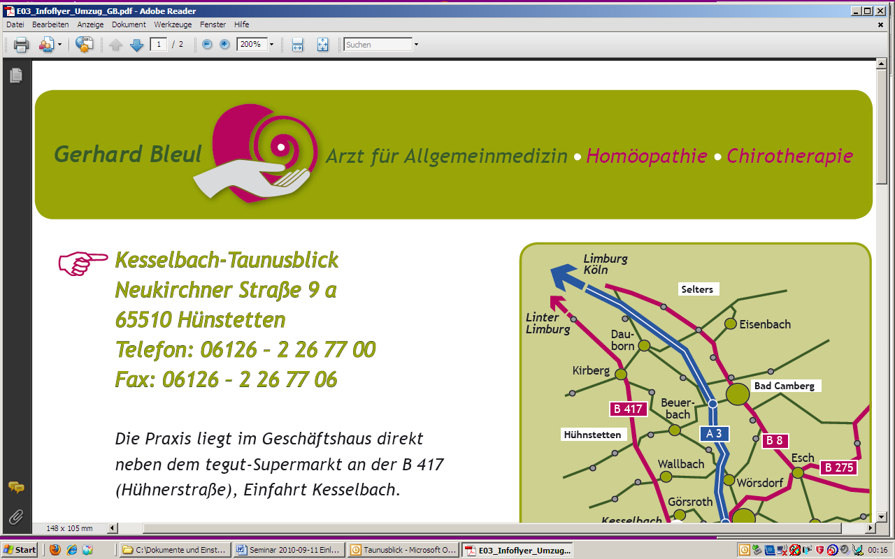

**www.gerhard-bleul.de** Neukirchner Str. 9a - 65510 Hünstetten-Kesselbach

|  |  |
| --- | --- |
| weiterbildungsermächtigt für die  ­­­­­­­­­­­­­­­­­­­­­­­­­­­­­­­­­Zusatzbezeichnung Homöopathie  von der Landesärztekammer Hessen | E-Mail post@gerhard-bleul.de  Tel. 0 61 26 - 226 77 00  Fax 0 61 26 - 226 77 06 |

________________________________________________________________________­_________________________________________

**Supervision für Fortgeschrittene in der Homöopathie**

für Ärztinnen und Ärzte mit abgeschlossener Homöopathie-Weiterbildung

8x jährlich **mittwochs**, 18:00 - 21:15 Uhr in Hünstetten-Kesselbach

|  |  |
| --- | --- |
| **Termine 2017**  **18. Jan., 01. März, 03. Mai, 21. Juni,**  **16. Aug., 27. Sept., 08. Nov., 13. Dez.**  **Teilnahme:**  Eine Teilnahme ist mit abgeschlossener Weiterbildung jederzeit möglich.  Jedes Treffen wird wie ein Qualitätszirkel  mit **4 Fortbildungspunkten** zertifiziert und  für das Homöopathie-Diplom des DZVhÄ  mit 4 Punkten als Supervision angerechnet.  Es erleichtert die Planung, wenn Supervisions­fälle 2 Tage vor Termin angemeldet werden. |  |

**Ablauf:**

Jeder Teilnehmer hat die Möglichkeit, seine Fälle vorzustellen und Rat zu erhalten. Für die **Supervision eines einzelnen Falles** stehen jeweils ca. 30-45 Minuten zur Verfügung; dazu sollte die Anamnese und ggfs. der bisherige Behandlungsverlauf in einer kurzen schriftlichen Zusammen­fassung vorgelegt werden. In Einzelfällen kann auch die **persönliche Vorstellung eines Patienten**, d.h. die erneute Anamnese vor der gesamten Gruppe in Anspruch genommen werden.

Kürzere Fragen zu einzelnen Repertoriumsrubriken, verwandten Mitteln oder Dosierungs- und Anwendungsstrategien sind während der **offenen Diskussions- und Arbeitszeit** mög­lich. Bei jedem Treffen werden außerdem Arzneimittel, das Repertorisieren und/oder klini­sche Anwendungen besprochen, meist mit vorbereiteten Referaten einzelner Teilnehmer.

**Kosten:**

4-stündiger Supervisionskreis: 50 € (bei Vorauszahlung für jeweils ein Halbjahr = 4x4 Stunden 160 €). Die Vor­stellung schwieriger Fälle während des Seminars ist darin inbegriffen.